Игры на снижение тревожности.
1. Игра «Воздушный шарик». Взрослый может сказать ребенку: «Представь себе, что сейчас мы с тобой будем надувать шарики. Вдохни воздух, поднеси воображаемый шарик к губам, раздувай щеки, медленно, через приоткрытые губы надувай его. Следи глазами за тем, как твой шарик становится все больше и больше, как увеличиваются, растут узоры на нем. Представил? Я тоже представил(а) твой огромный шар. Дуй осторожно, чтобы шарик не лопнул. А теперь покажи его».
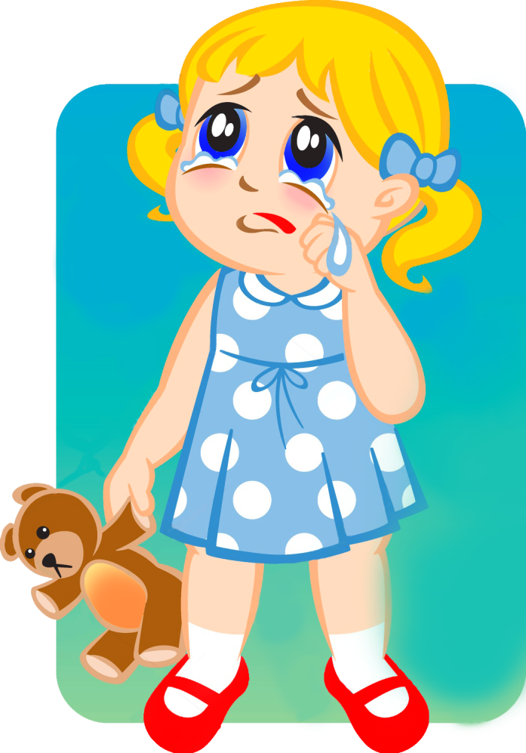
2. Игра «Винт». Взрослый говорит ребенку: «Давай попробуем превратиться в винт. Для этого поставь пятки и носки вместе. По моей команде «Начали» будем поворачивать корпус то влево, то вправо. Одновременно с этим руки будем свободно следовать за корпусом в том же направлении. Начали! … Стоп!».
3. Игра «Кулачки». Руки на коленях, сожмите пальцы в кулачок, покрепче, чтобы косточки побелели. Можно сопровождать действия таким стихотворением:
«Руки на коленях,
Пальцы в кулачки.
Крепко с напряжением
Сжатые они.
Пальчики сжимаем,
Снова разжимаем.
Девочки и мальчики,
Отдыхают пальчики!»
4. Упр. «Рубка дров». Встаньте так, чтобы вокруг осталось немного свободного места. Будем рубить дрова. Поставьте воображаемый кусок бревна на пень, поднимите воображаемый топор над головой и с силой опустите его. Можно даже вскрикнуть: «Ха!» или «Ух!»
5. Упр. «Насос и мяч». Упражнение выполняется в парах: один – большой надувной мяч, другой – насосом надувает этот мяч. Мяч стоит обмякнув всем телом, на полусогнутых ногах, руки и шея расслаблены, корпус наклонен несколько вперед, голова опущена (мяч не наполнен воздухом). Насос начинает надувать мяч, сопровождая движение рук (они качают воздух) звуком «С». С каждой подачей воздуха мяч надувается все больше. Услышав первый звук «С», он вдыхает порцию воздуха, одновременно выпрямляя ноги в коленях, после второго «С» выпрямилось туловище, после третьего – у мяча поднимается голова, после четвертого – надулись щеки и даже руки отошли от боков. Мяч надут. Насос перестал качать. Насос выдергивает из мяча шланг, из мяча с силой выходит воздух со звуком «Ш». тело вновь обмякло, вернулось в исходное положение. Затем играющие меняются ролями.
6. Еще хорошо снижают тревогу игры с песком, игры с водой, рисование красками, танцы, пение, совместное приготовление пищи – т.е. любой вид творчества и совместный труд.

